东南大学研究生管理系统
研究生综合素质信息系统

操作手册
（全体研究生）

目录
1 阅读指南 3
1.1编写目的 3
1.2 手册构成 3
1.3 使用对象 3
2系统使用 3
3如何进入研究生系统 4
3.1登录门户 4
3.2研究生综合管理系统 4
4研究生综合素质信息系统 5
4.1获奖情况登记 5
4.2荣誉情况登记 5
4.3创新创业实践登记 6

1 阅读指南

1.1编写目的
本系统是针对综合素质管理系统操作。本操作手册作为研究生使用时的速查手册用。

1.2 手册构成
本手册提供了综合素质管理使用方法。

1.3 使用对象
全体研究生。

2系统使用
系统推荐使用Google Chrome 浏览器；是一款快速、简单且安全的网络浏览器,能很好地满足新型网站对浏览器的要求：
- Google Chrome
- https://www.google.cn/intl/zh-CN/chrome/ （下载地址）
支持操作系统和浏览器列表：
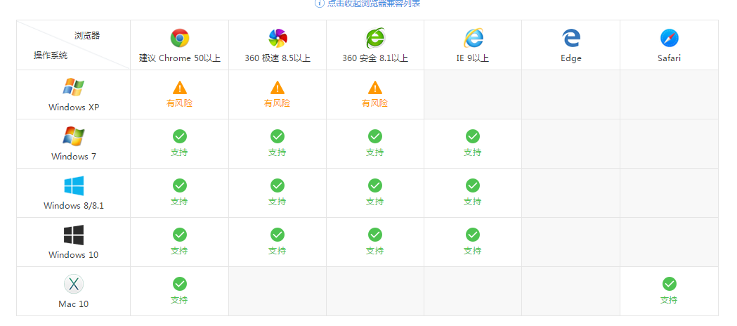

3如何进入研究生系统

3.1登录门户
门户大厅地址：http://i.seu.edu.cn 输入本人一卡通号、密码，。如图所示。
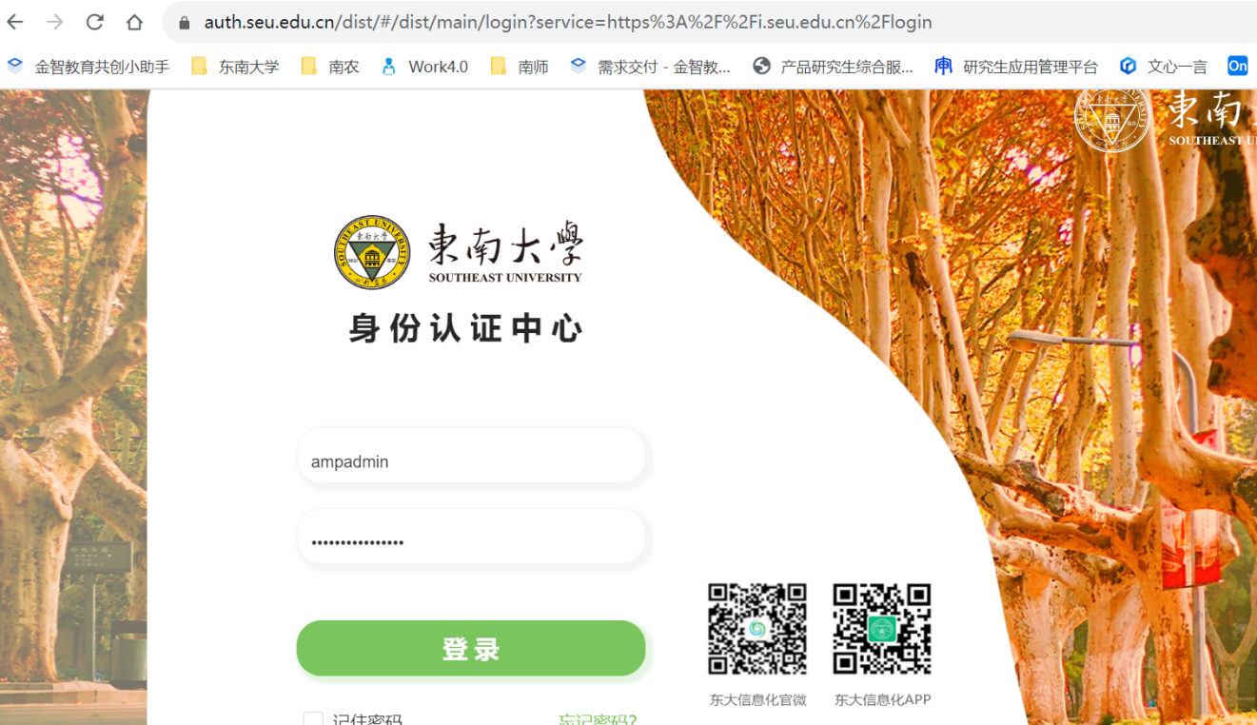

3.2研究生综合管理系统
全部应用-研究生院-研究生综合管理系统，研究生系统主页面如图所示
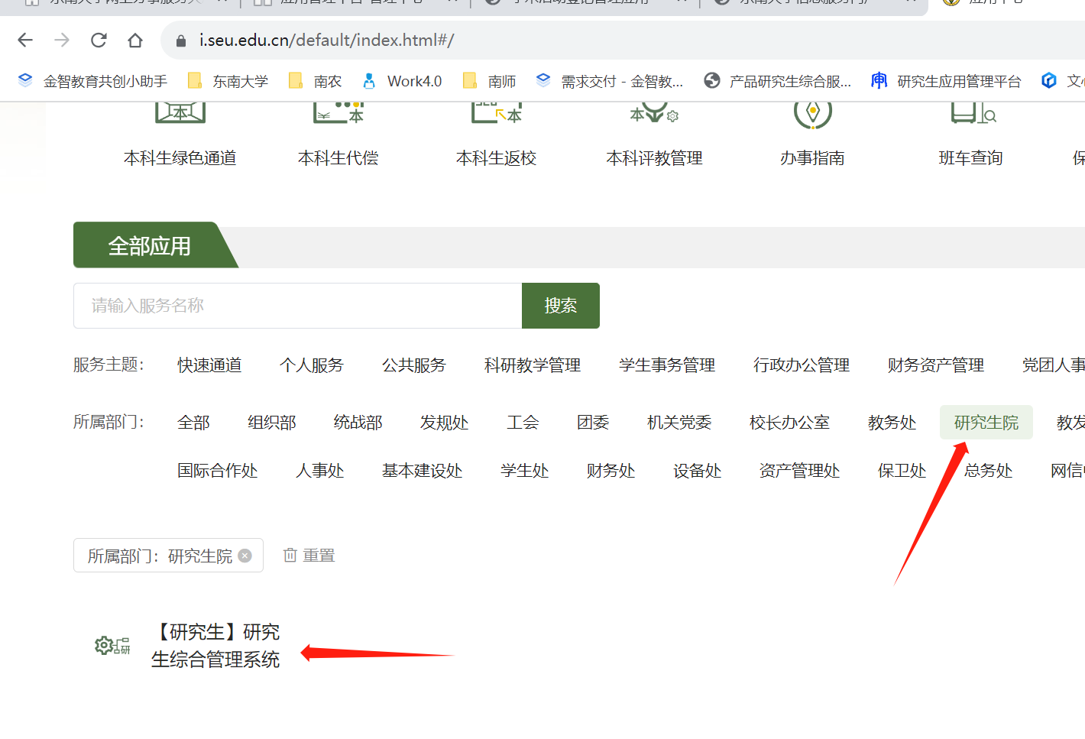

4研究生综合素质信息系统

4.1登记学科竞赛
1）左边菜单目录，选择“思政与管理-素质提升-研究生综合素质信息系统”。点获奖情况登记-根据目前启用的批次时间范围内进行申请
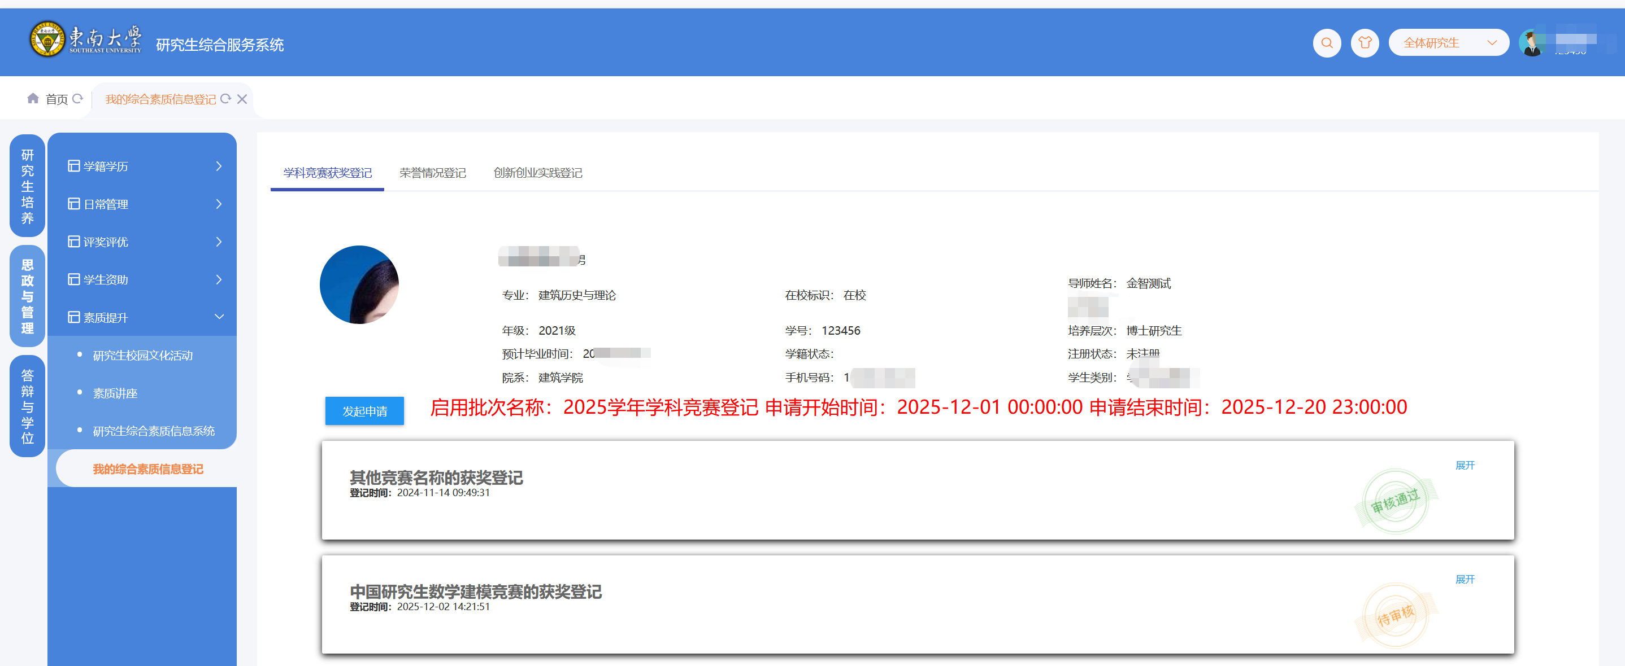

2）弹出获奖申请表，根据表单要求完成获奖情况，荣誉级别，获奖日期应在本年度内等必填项，并上传附件内容
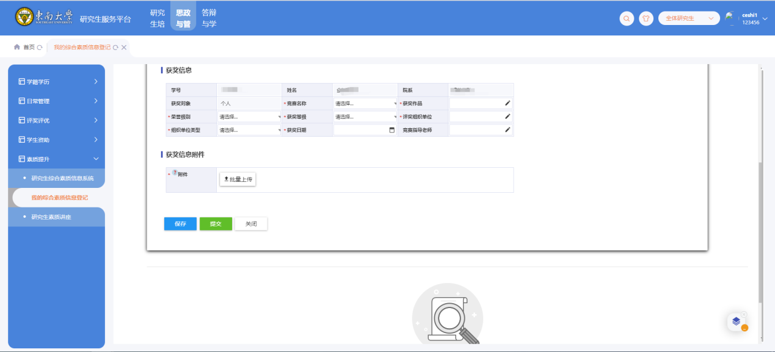

3）点保存可编辑，提交后进入待审核

4）如何撤回 辅导员未审核的学科竞赛申请？
点击待审核的数据，展开查看我的个人申请 ，请点击最底部“撤回”即可
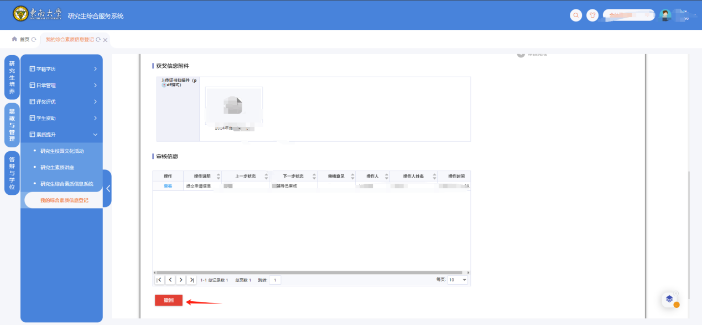

4.2登记荣誉情况
1）选择荣誉情况登记-点击登记按钮，并弹出荣誉登记申请表
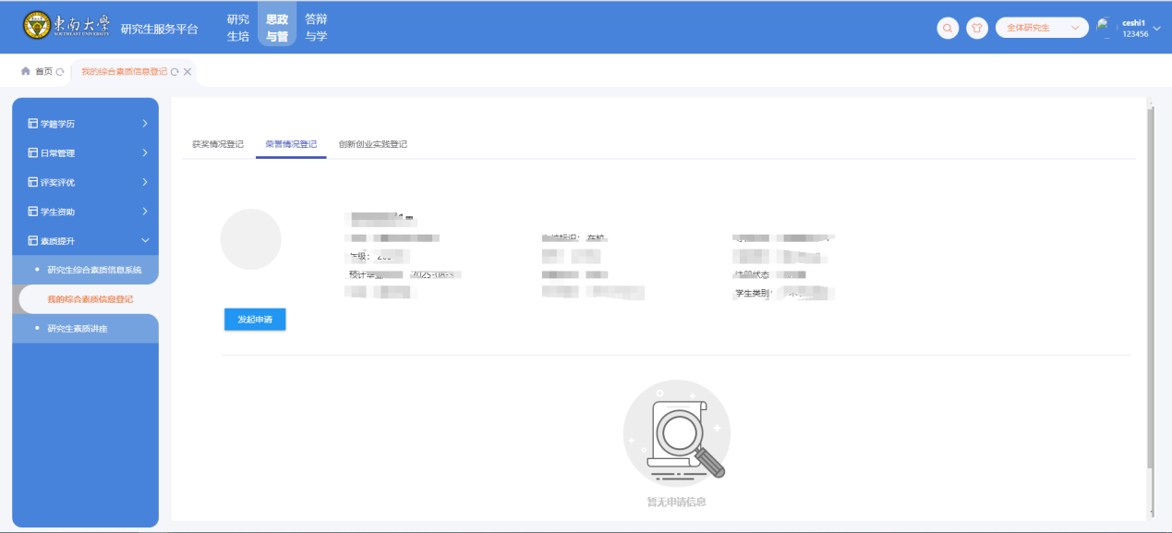

2）点击发起申请，根据必填填写本年度荣誉信息，附件材料的上传，点保存可编辑，提交后进入待审核
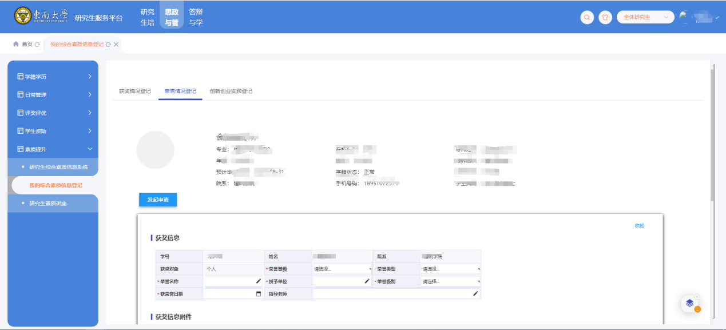
3）如何撤回 辅导员未审核的荣誉申请？
点击待审核的数据，展开查看我的个人申请 ，请点击最底部“撤回”即可

4.3登记创新创业实践
1）选择创新创业实践登记-发起申请
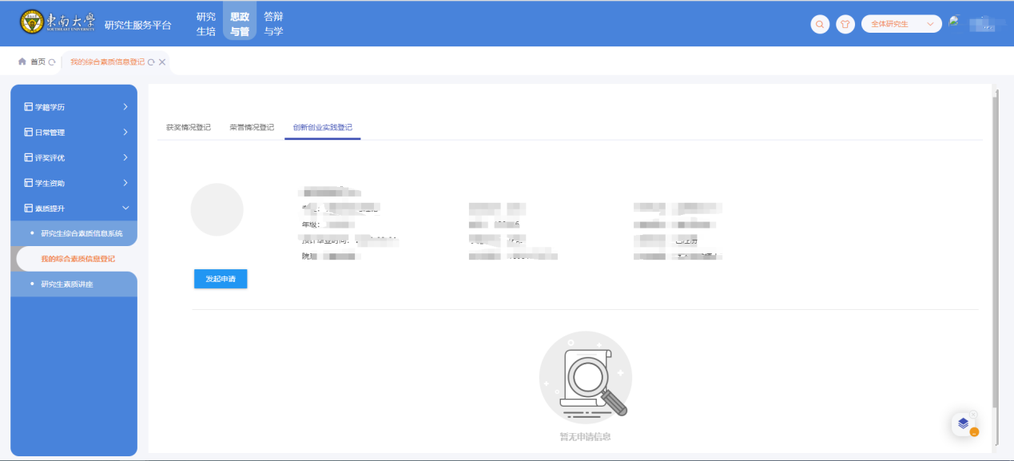

2）点击发起申请，根据必填填写本年度创业项目内容，附件材料的上传，点保存可编辑，提交后进入待审核
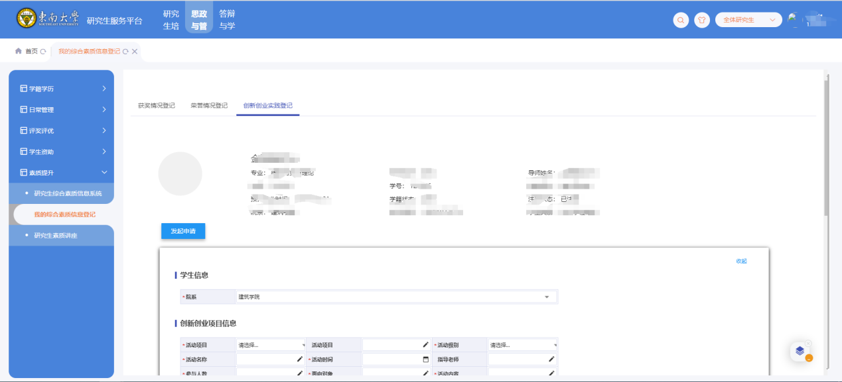
3）如何撤回 辅导员未审核的创新创业实践申请？
点击待审核的数据，展开查看我的个人申请 ，请点击最底部“撤回”即可

